Précautions CORONAVIRUS COVID 19

Afin de limiter la venue des patients à risques, publiez ces messages sur vos outils de communication au public : prise de rendez-vous en ligne, répondeur, etc…
Chaque équipe doit construire un message adapté au contexte et à l’organisation qu’elle a choisi. A elle donc de s’inspirer ou non des exemples ci-dessous

Recommandation de message à vos patients – Exemple 1

​

Message :

Vous souhaitez obtenir un rendez-vous,
Vous avez de la fièvre, vous toussez, vous pouvez prendre rdv.
Si vous n’avez aucun de ces symptômes et souhaitez des informations sur le coronavirus, contactez le numéro vert national : 08 00 13 00 00 ou le site https://www.gouvernement.fr/info-coronavirus

Recommandation de message à vos patients – Exemple 2

Nous vous conseillons d’adapter votre message et notamment l’orientation proposée au patient en fonction du motif d’appel :

« - Vous appelez pour des questions générales concernant le coronavirus, contactez la plate-forme gratuite d’information au 0800 130 000
- Vous présentez des symptômes de type toux et/ou fièvre, composez le 1
- Vous souhaitez obtenir un RDV pour un autre motif que le coronavirus, composez le 2 »

L’objectif est de prévoir une organisation en amont au sein de la MSP afin d’orienter le patient selon le motif.

Schéma d’appel

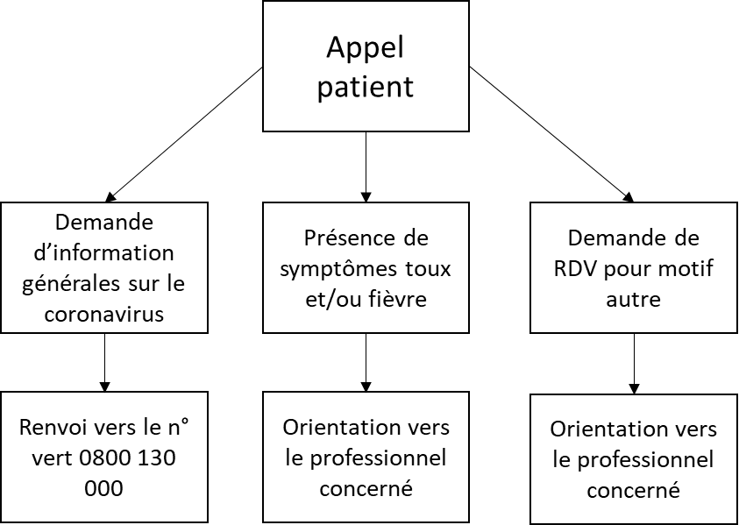

*Mis à jour le : xx/xx/2020 - Ces informations sont susceptibles d’évoluer quotidiennement
L’équipe doit mettre à jour ces informations chaque 24h en vérifiant les consignes et zones à risque sur https://www.santepubliquefrance.fr / Covid / En savoir plus / A télécharger

